DOCUMENTO PARA REGISTRO DE ATIVIDADE DE EXTENSÃO

Projeto: | MUNDO TECH 2026
Validar:: | 6152313 — Extensão IV | Público Atendido: | ( ) Interno  ( X ) Externo
Ação Desenvolvida: | J — Implementação de Software
Integrantes | 60008405 — Gabriel Foscarini — 4º período  6000105 — Matheus Mendes — 4º período
Título da Atividade: | GaMa Mobile — aplicativo de ordens de serviço para mecânicos
Resumo da Atividade: | Desenvolvemos o GaMa Mobile para apoiar mecânicos na execução de ordens de serviço do projeto GaMa Garagem. O aplicativo Android permite entrar com login local, consultar ordens, acompanhar a situação de cada uma, preencher o checklist, registrar o diagnóstico e o serviço realizado e consultar o histórico. Na versão inicial, os dados ficam salvos no próprio aparelho, em SQLite. Um mecânico da Mecânica do Paulinho testou o fluxo do aplicativo.
Local ou Demandante: | Mecânica do Paulinho. Um mecânico da oficina testou o fluxo do aplicativo. O desenvolvimento foi realizado pela equipe do projeto GaMa Garagem.
Objetivos: | 1. Complementar o projeto GaMa Garagem com um fluxo mobile para mecânicos.  2. Organizar consulta, início, execução e conclusão de ordens.  3. Aplicar persistência local e regras de validação.  4. Documentar e testar as funcionalidades implementadas.
Etapas: | Etapas: definição do escopo e requisitos; organização da arquitetura e do banco; implementação das telas e regras; testes e documentação.
Resultados Alcançados: | Aplicativo Android funcional, com consulta de ordens por situação, pesquisa, checklist de seis itens e histórico. O banco local contém duas tabelas e oito ordens de demonstração. Os sete testes automatizados passaram, e o aplicativo também foi executado no emulador. Um mecânico da Mecânica do Paulinho testou o fluxo do aplicativo.
Quantidade de Público Atingido: | 1 mecânico da Mecânica do Paulinho, que testou o aplicativo.
APRESENTAÇÃO DAS EVIDÊNCIAS
GaMa Mobile e sua relação com o GaMa Garagem
O GaMa Mobile foi criado para apoiar mecânicos na execução de ordens de serviço do projeto GaMa Garagem. As informações ficam salvas no aparelho. O aplicativo permite consultar e acompanhar ordens, preencher o checklist e registrar o trabalho realizado. Um mecânico da Mecânica do Paulinho testou o fluxo do aplicativo.
Requisitos implementados
• Login local com usuário mecanico e senha 1234, opção de mostrar a senha e encerramento da sessão.
• Consulta e pesquisa de OS por número ou placa, com filtros Pendentes, Em andamento e Concluídas.
• Detalhes de cliente, veículo, quilometragem, reclamação, serviço solicitado, mecânico e datas.
• Início de OS pendente com registro de data e hora; salvamento de diagnóstico, serviço, peças e observações.
• Checklist de pneus, freios, iluminação, óleo, bateria e arrefecimento, com Conforme, Requer atenção e Não verificado.
• Conclusão mediante diagnóstico e serviço preenchidos e confirmação; consulta de concluídas no histórico, sem edição.
Tecnologias e funcionamento
O aplicativo foi desenvolvido em JavaScript com React Native e Expo. O React Navigation organiza as telas, e o Expo SQLite guarda as informações no aparelho. As telas mostram as ordens; as regras do aplicativo controlam o início, a edição e a conclusão de cada serviço. Nesta versão, os dados são locais.
Diagramas do aplicativo
O diagrama de classes mostra como as telas se ligam às funções que executam as ações e ao componente que salva as ordens no banco de dados.
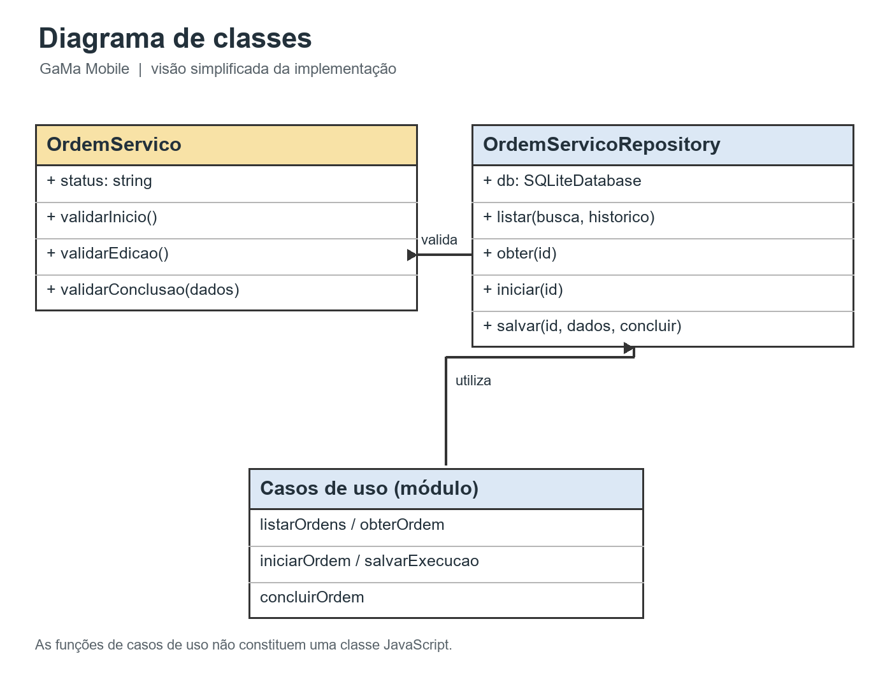
Figura 7 — Organização das telas, regras e acesso aos dados.
O diagrama do banco mostra que cada ordem de serviço pode ter vários itens de checklist. Cada item pertence a uma única ordem; no aplicativo, são seis itens por ordem.
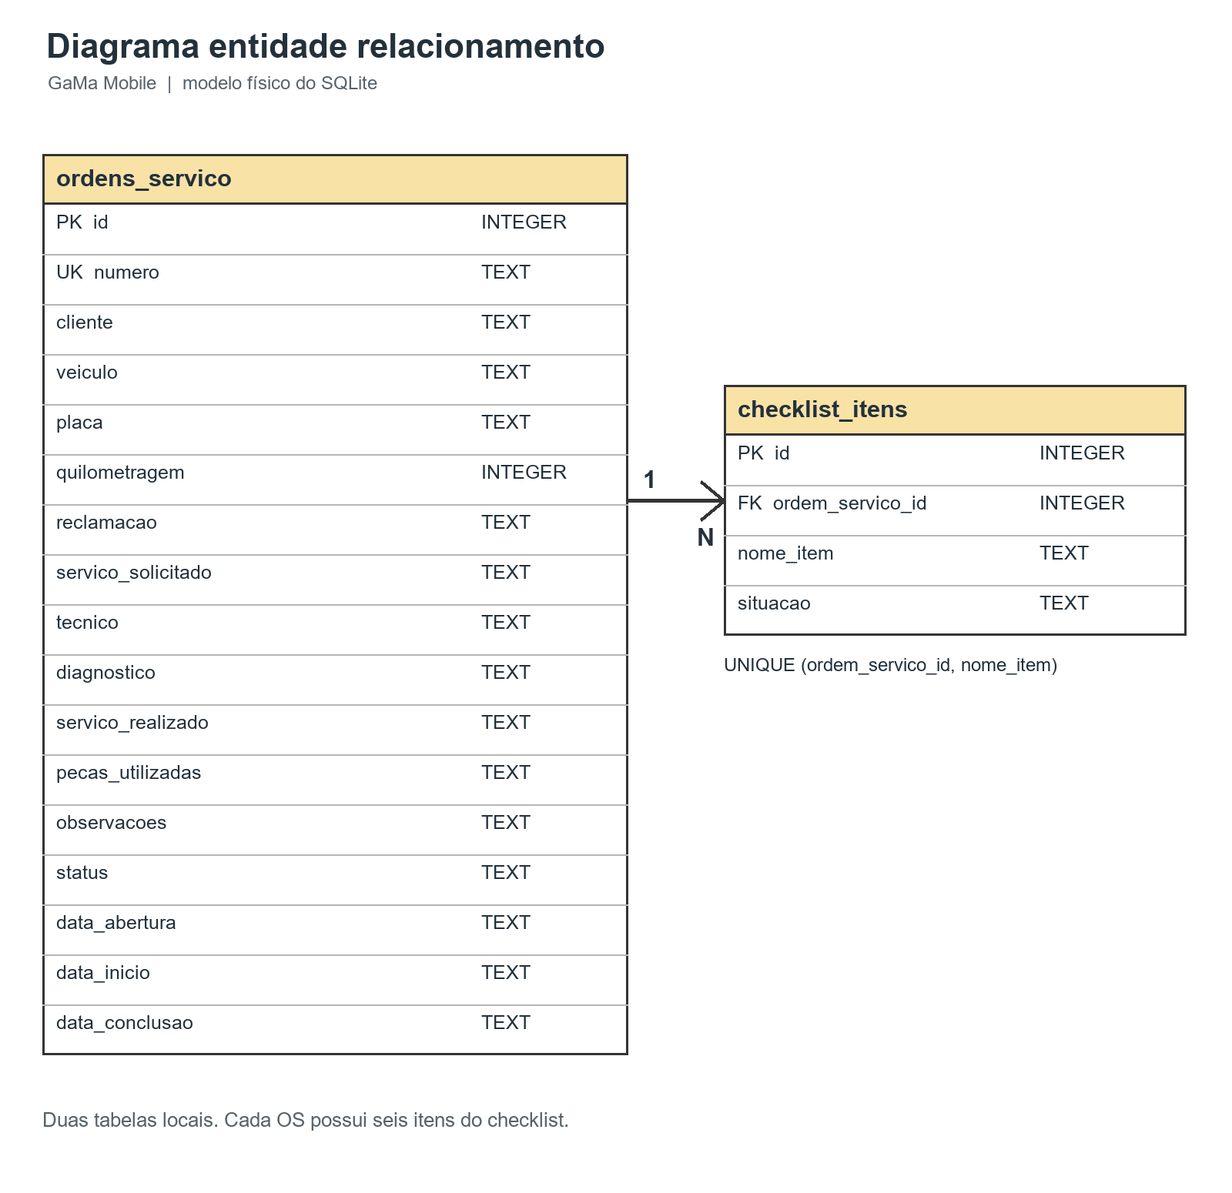
Figura 8 — Relação entre as ordens de serviço e os itens do checklist.

TESTES E REGISTROS DA IMPLEMENTAÇÃO
Os sete testes automatizados verificaram o login local, a criação e a consulta das ordens, a mudança de situação e o bloqueio de alterações após a conclusão. O aplicativo também foi executado no emulador Android. Um mecânico da Mecânica do Paulinho testou o fluxo de uso.
CAPTURAS REAIS DO APLICATIVO NO ANDROID EMULATOR
As imagens seguintes foram capturadas no emulador durante a execução do GaMa Mobile em 17/10/2026.
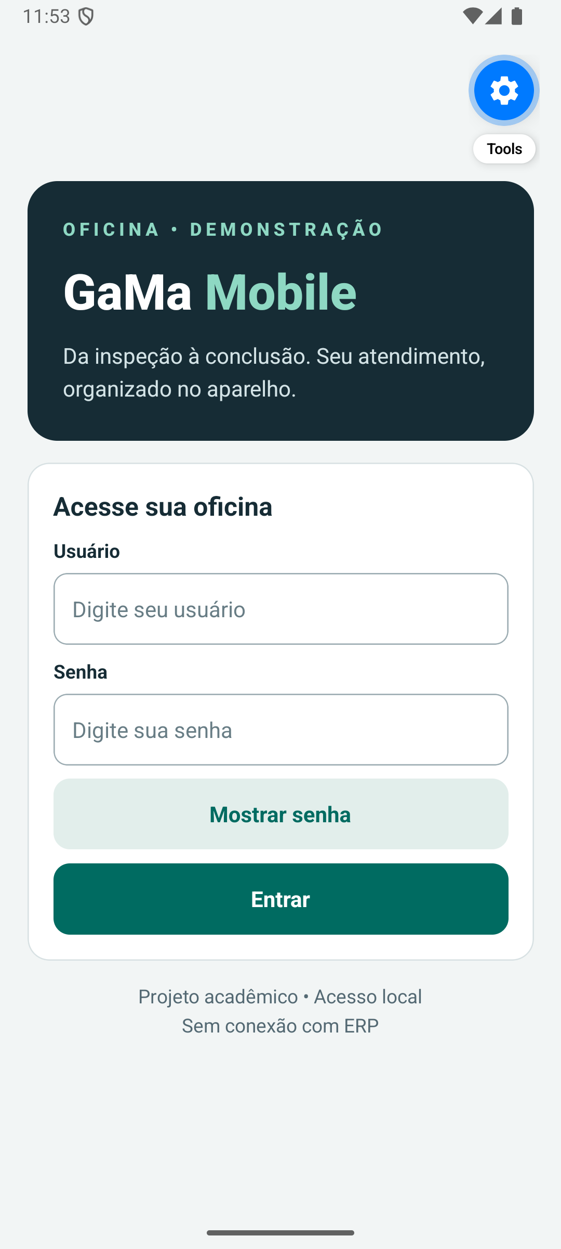  Figura 1 — Tela de login local. | 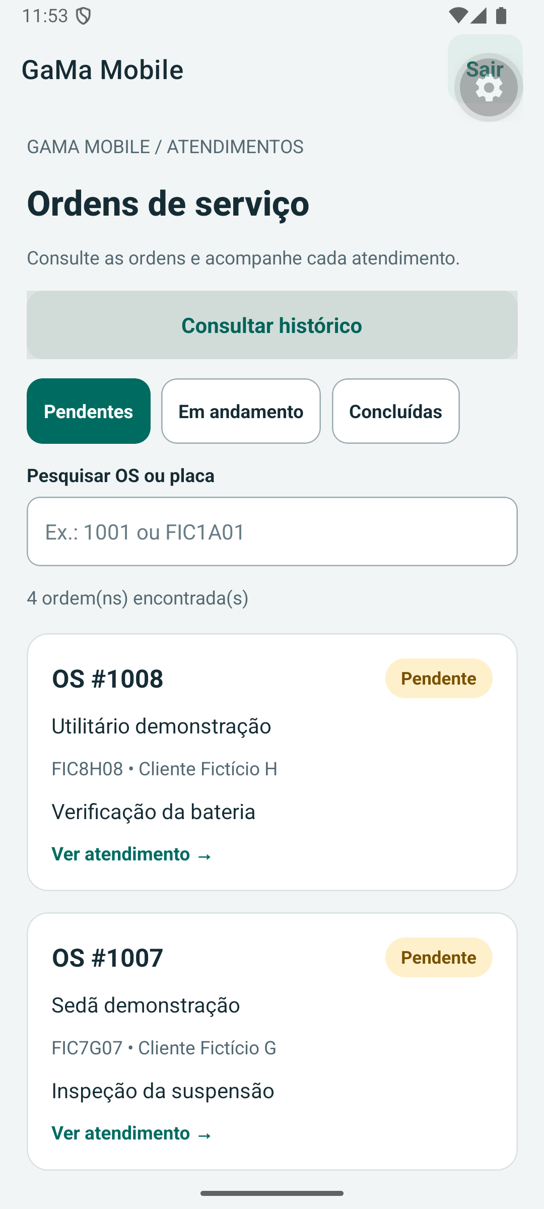  Figura 2 — OS pendentes e filtros.

EXECUÇÃO DE ORDENS DE SERVIÇO
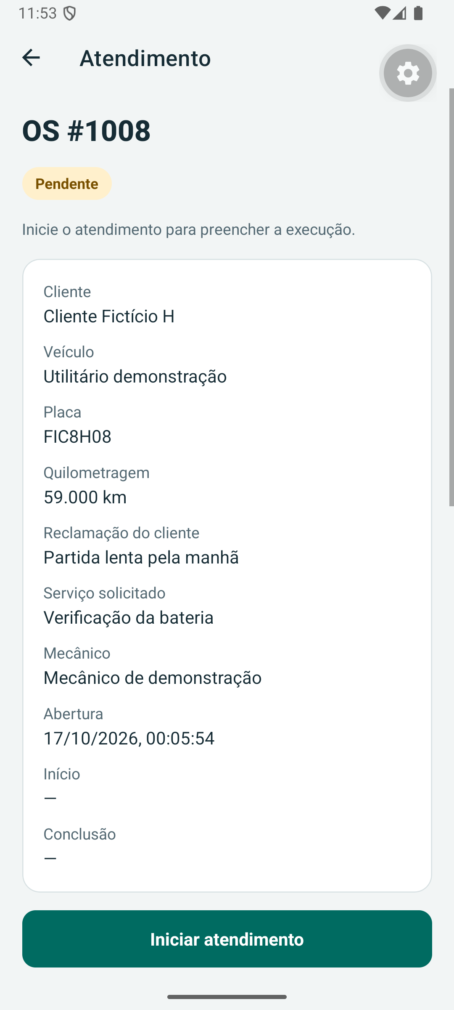  Figura 3 — Consulta da OS pendente. | 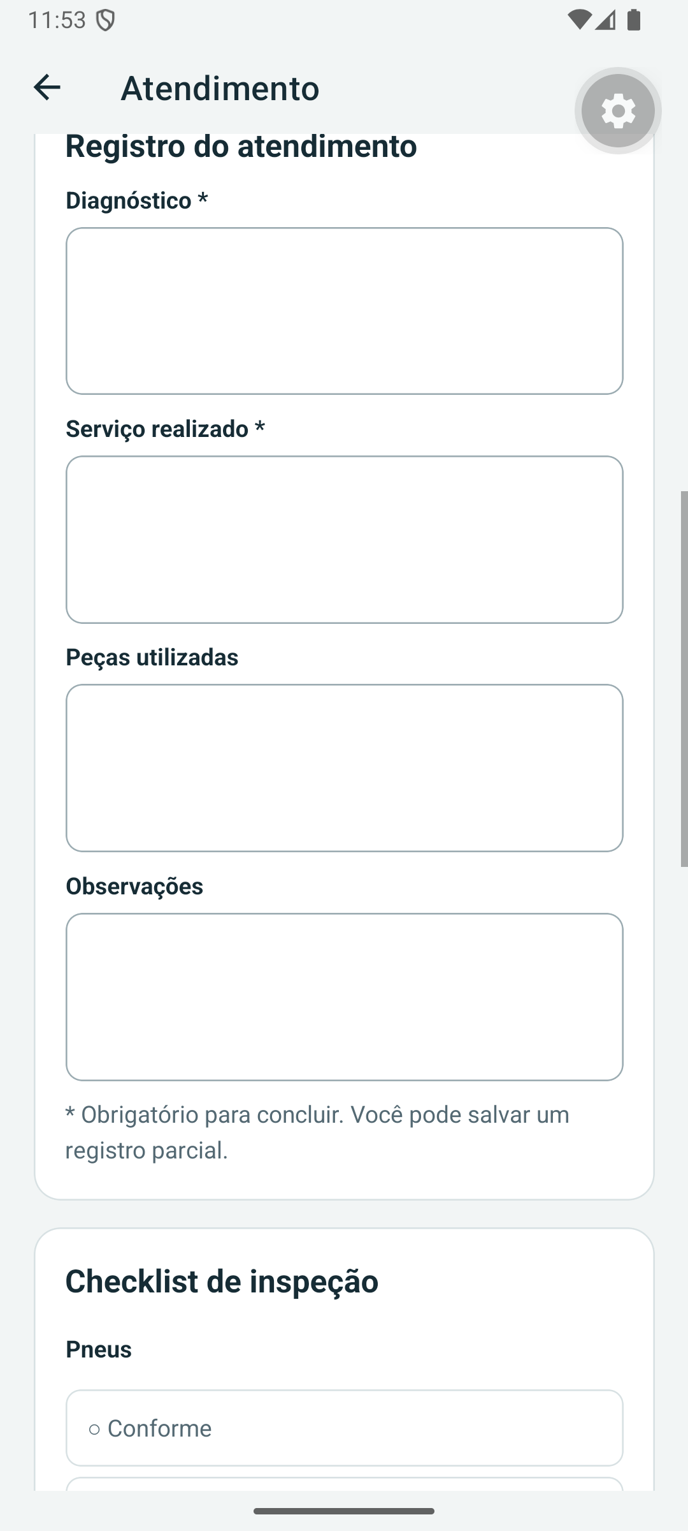  Figura 4 — Campos de execução da OS.

CHECKLIST E HISTÓRICO
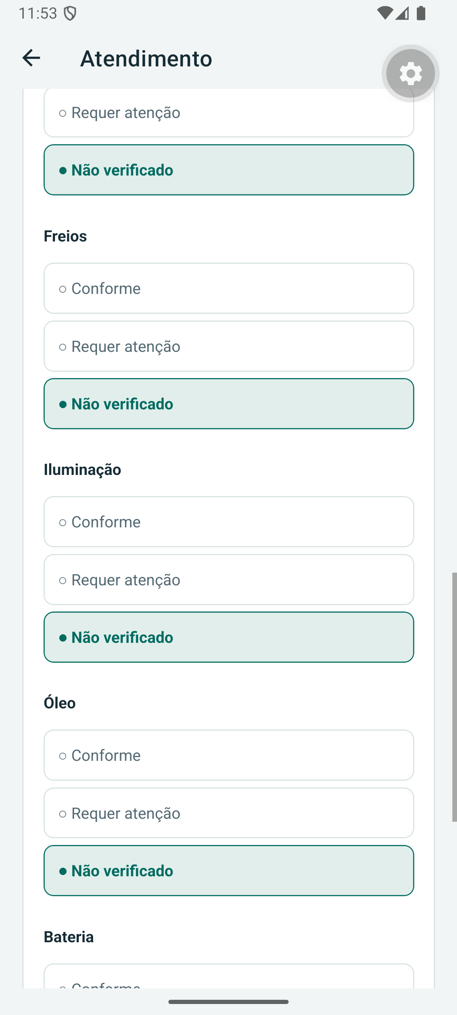  Figura 5 — Checklist em andamento. | 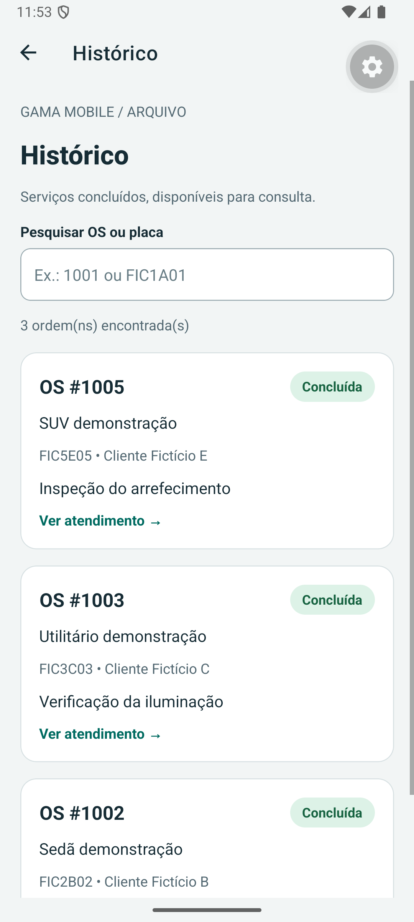  Figura 6 — Ordens concluídas no histórico.

